ПРАКТИЧЕСКАЯ РАБОТА №3
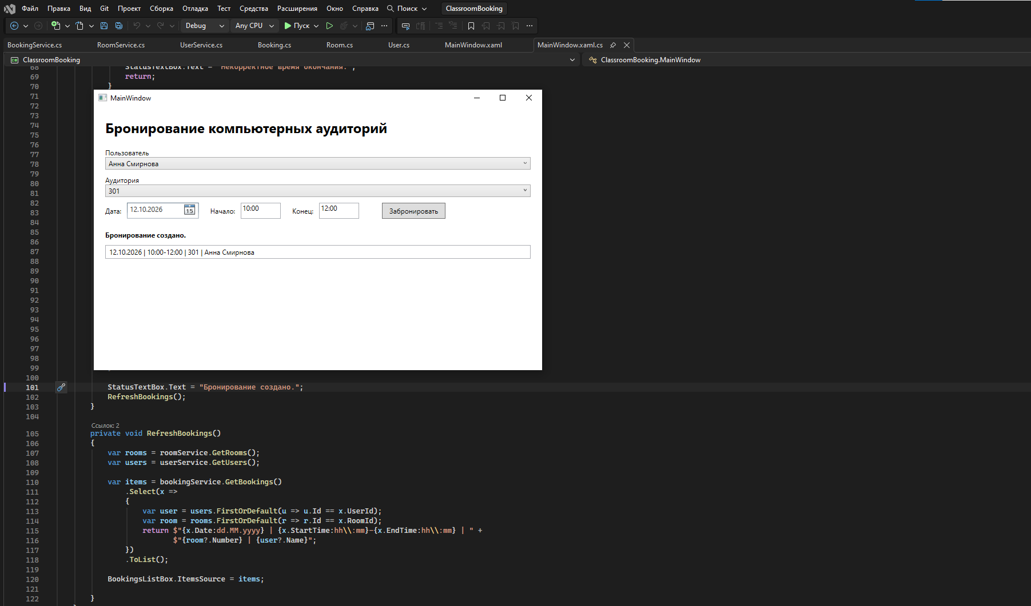
Исходная версия
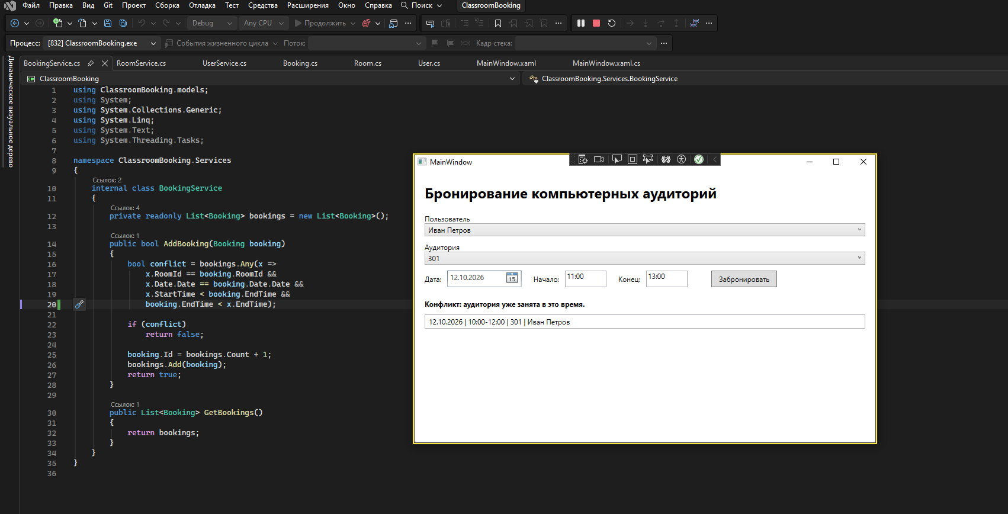
Баг 1
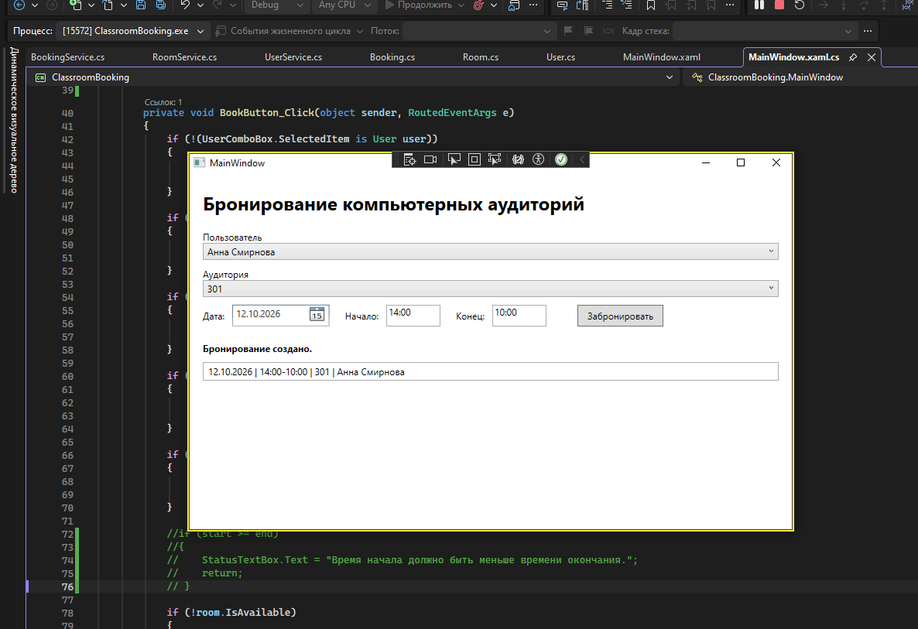
Время начала должно быть меньше времени окончания бронирования
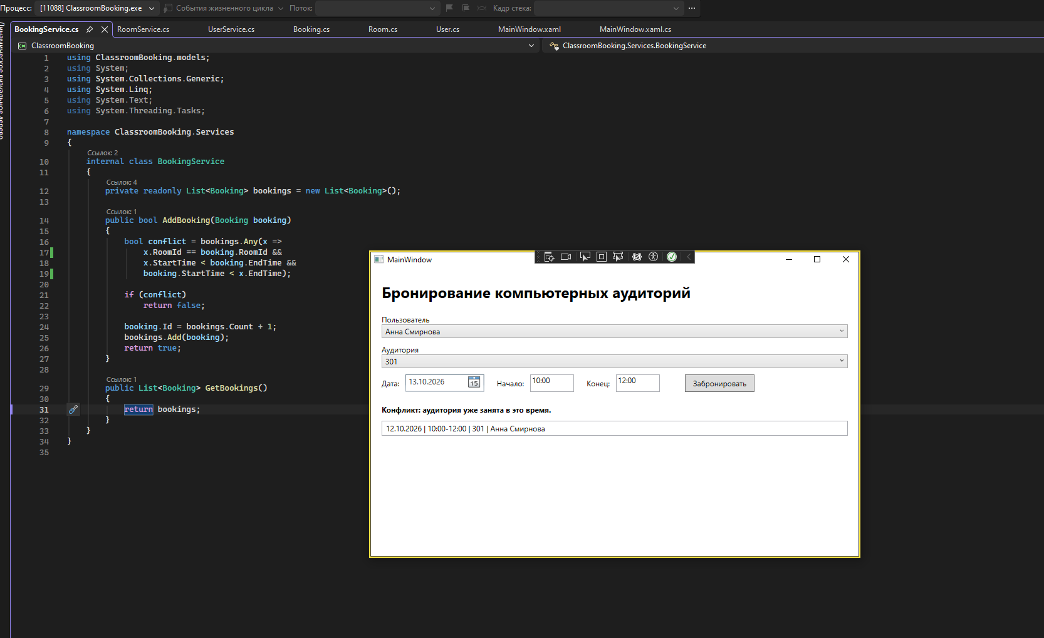
Баг 4 до исп

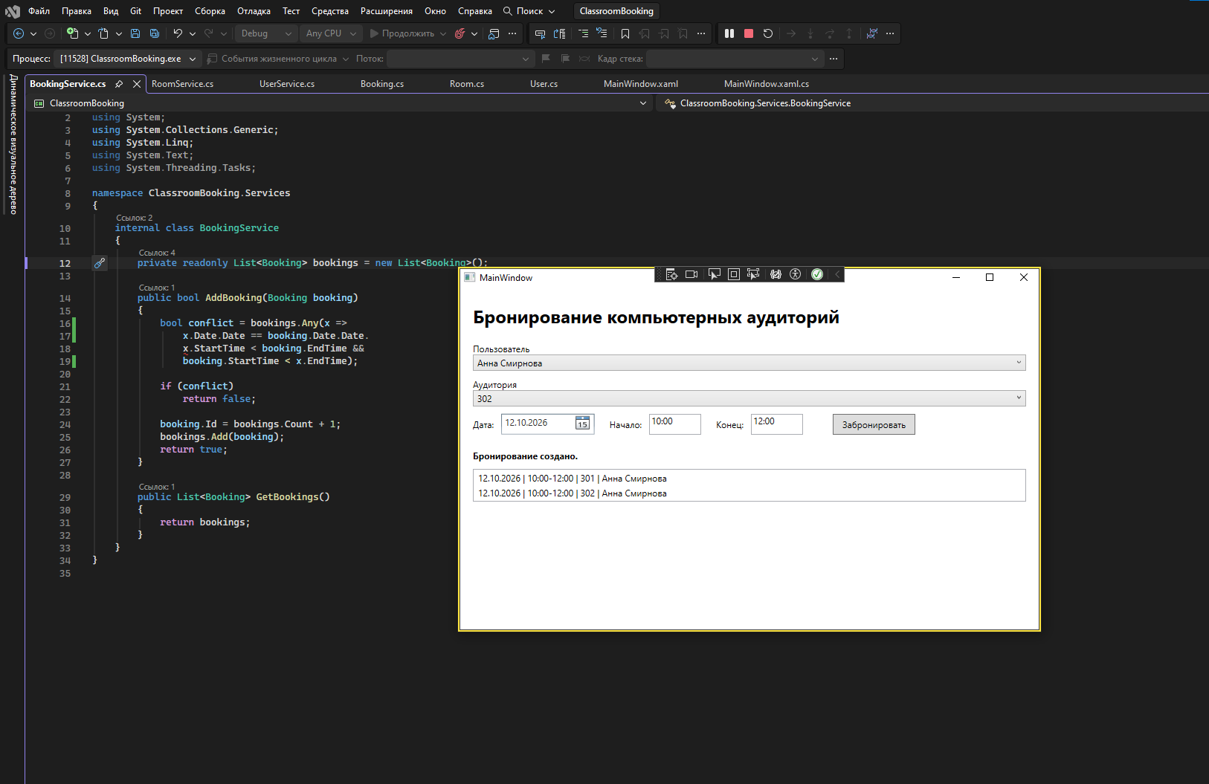
Баг 5
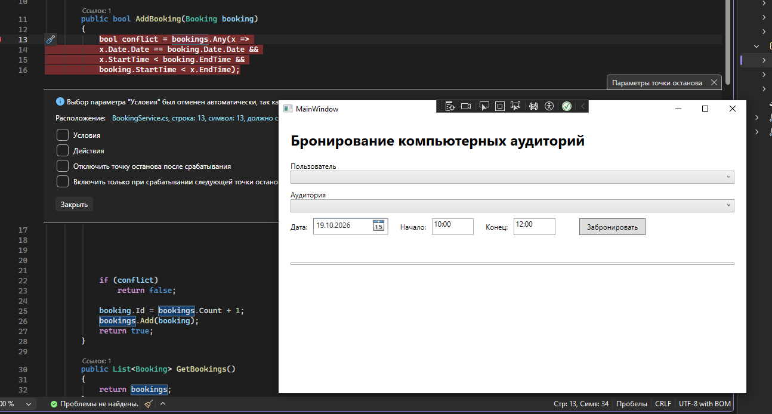
строка и переменные

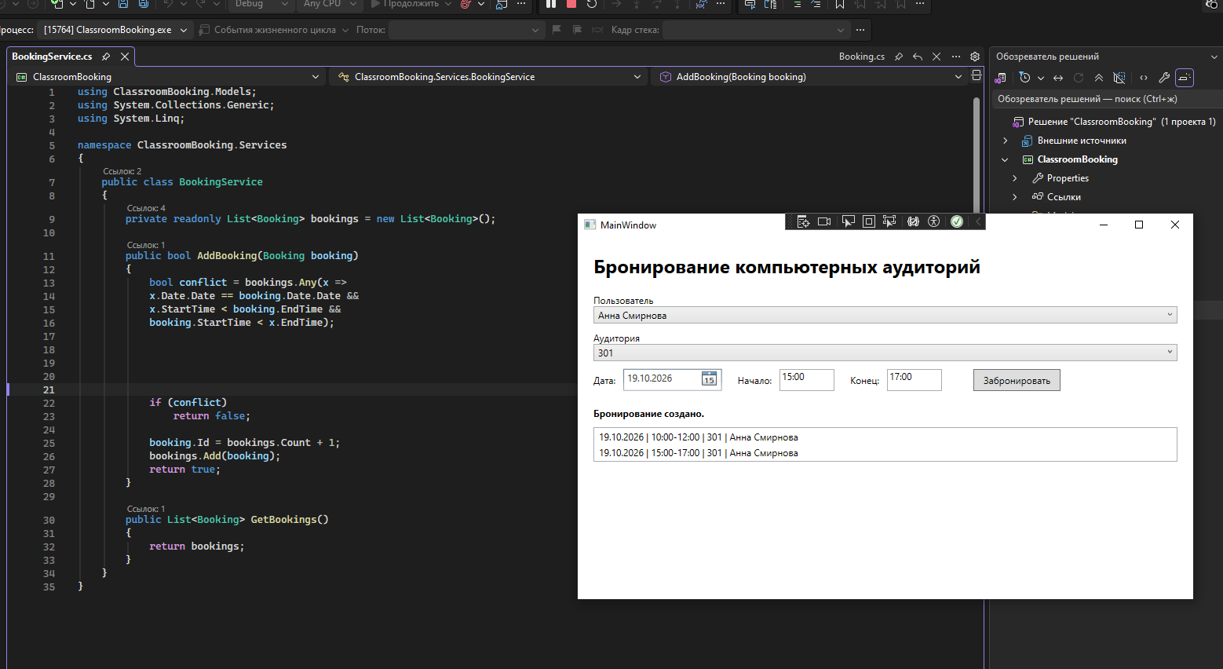
Рабочая версия после всех починок
BUG |  | Файл / метод | Что изменили для создания бага |  |  | Тестовые данные | Ожидалось | Фактически | Корневая причина | Исправление | Retest | Статус
BUG-01 |  | auth.js / validateToken |  | Убрали проверку срока действия токена |  | Токен с истекшим сроком | Ошибка авторизации | Доступ разрешён | Пропущена валидация exp в JWT | Добавлена проверка поля exp и сравнение с текущим временем | Passed | Fixed
BUG-02 |  | cart.ts / calculateTotal |  |  | Заменили сложение на умножение в подсчёте итоговой суммы | Товары: 100 ₽ и 200 ₽ | 300 ₽ | 20 000 ₽ | Ошибка в арифметической операции | Исправлен оператор с * на + | Passed | Fixed
BUG-03 |  | api/users.ts / getUserById |  |  | Не обрабатывали случай отсутствия пользователя в БД | Несуществующий ID: 9999 | HTTP 404 + понятное сообщение | HTTP 500 + стек ошибки | Отсутствие проверки на null перед доступом к свойствам объекта | Добавлена проверка: если пользователь не найден — вернуть 404 | Passed | Fixed
BUG-04 |  | forms.vue / handleSubmit |  |  | Отключили клиентскую валидацию email | Некорректный email: test@ | Ошибка валидации | Форма отправляется | Валидация была закомментирована при рефакторинге | Восстановлена регулярная проверка формата email | Passed | Fixed
BUG-05 |  | db/migrations/005.sql |  |  | Использовали тип INT вместо DECIMAL для цены | Цена: 19.99 | Сохранение с точностью до копеек | Потеря дробной части (сохраняется как 19) | Неподходящий тип данных для денежных значений | Изменён тип колонки на DECIMAL(10,2) | Passed | Fixed
Итоговая таблица багов
Итоги тестирования
Мы нашли несколько багов: пустые поля в регистрации ломали форму, сумма в корзине считалась неправильно из-за округления, а большие файлы не загружались.
Самым хитрым оказался баг с расчётом суммы: он появлялся только при редком сочетании валют и скидок. Логи помогли найти проблему в
старом модуле конвертации валют. Разработчики всё поправили, и теперь мы проводим retest: проверяем, что баг исчез и что правки не сломали ничего другого. Это помогает держать систему в рабочем состоянии.

Ответы на вопросы:
- Зачем специально ломать систему?
Чтобы проверить, как она справится с ошибками и нестандартными ситуациями. Так мы находим слабые места до релиза.
- Что главное в баг-репорте?
Заголовок, шаги для повторения, что должно быть (ожидание) и что получилось (реальность), среда, важность бага и, конечно, логи/скриншоты.
- Что такое шаги воспроизведения?
Простая инструкция, как повторить баг. Например: «1. Открой корзину. 2. Добавь товар X. 3. Удали его».
- Зачем сравнивать ожидаемый и фактический результат?
Чтобы показать, в чём именно ошибка. Сразу видно, где система свернула не туда.
- Для чего нужен breakpoint?
Чтобы «поставить код на паузу» и посмотреть, что происходит внутри в этот момент: какие значения у переменных, где логика даёт сбой.
- На что смотреть в Locals?
На переменные, которые участвуют в сломанной логике. Их значения покажут, где именно расчёты пошли не по плану.
- Что такое корневая причина?
Это не симптом («приложение упало»), а сама суть проблемы («забыли проверить, что данные с сервера не пустые»).
- Fix и Retest — в чём разница?
Fix — разработчик чинит код. Retest — тестировщик проверяет, что починили правильно и ничего нового не сломали.
- Когда баг считается Fixed?
Когда разработчик внёс правки и у себя проверил, что ошибка больше не повторяется. После этого он передаёт задачу на проверку тестировщику.
- Зачем после фикса проверять то, что работало?
Потому что исправление может случайно задеть и сломать рабочую часть. Это называется регрессией, и её нужно отлавливать.

